2011- 2012 учебный год
Испания-Россия и Россия-Испания: 593 года испано-российским отношениям
Прошедший год был объявлен годом Испании в России и годом России в Испании. В этом не могла активно не поучаствовать и наша школа.
Первым мероприятием была олимпиада по испанскому языку, которая проходила в МГУ имени М.В.Ломоносова, где наши ребята заняли первые места среди множества московских школ, несмотря на то, что язык измучается совсем немного, в качестве второго и третьего.
Результаты олимпиады:
Герасимова Анастасия – Гран-При и учебная поездка в Испанию,
Ходан Михаил – 1 место,
Закеева Анна – 2 место,
Анджелич Миа и Скворцова Анна – 4 место.
Отдельное поздравление Печикину Максиму (5А), который выполнил ВСЕ задания конкурса для 8-9 классов и получил ОЧЕНЬ высокий балл (80 баллов из 100).
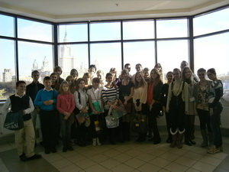 | 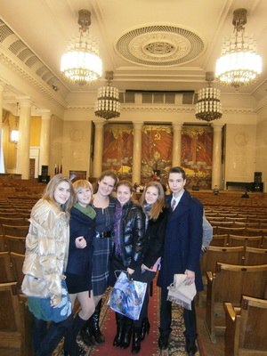 | 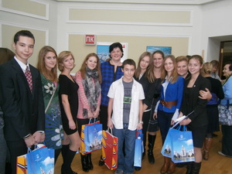
Следующим успехом был наш школьный ораторский турнир, где мы показали наилучшие результаты и поразили наших испанских гостей потрясающим словарным запасом, произношением и свободой речи.
Результаты ораторского турнира:
1 место – Закеева Анна,
2 место – Анджелич Миа, Герасимова Анастасия, Плотников Александр, Микеладзе Елизавета,
3 место – Даллакян Лариса, Селезнёва Мария,
4 место – Скворцова Анна.
В конце ноября 10А класс участвовал в I-й дистанционной олимпиаде по страноведению Испании, проведенной факультетом иностранных языков ГОУВПО «Мордовский государственный университет им. Н.П. Огарева» (г. Саранск). Было очень трудно, так как нами не была изучена история Испании настолько хорошо, как, например, Англии или Америки. Но, несмотря на это, мы справились, и результаты оказались даже очень приятными. Все участники и победители получили дипломы и награды от самого университета и Посольства Испании.
Результаты дистанционной олимпиады:
3 место: Андрейченкова Елена, Закеева Анна и Селезнёва Мария.
В конце декабря был новогодний праздник у всех классов, изучающих испанский язык. 4-е классы рассказывали стихотворения о предстоящем новом годе и поставили короткую сценку с Белоснежкой, Красной Шапочкой и гномами, 5А класс подготовил полный спектакль “La niña de las nieves”, а 9 и 10 классы станцевали и спели под известную испанскую песню “Bamba”.
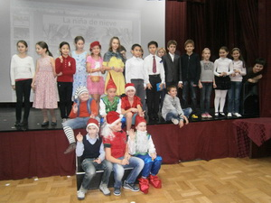 | 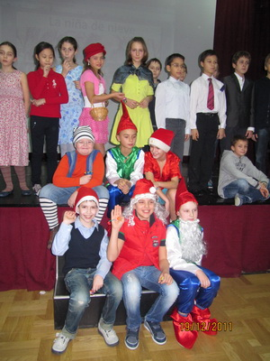 | 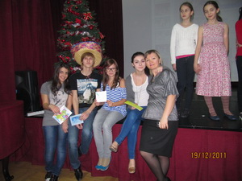
Испания – страна темпераментных людей, ярких одежд и зажигательной музыки. Идальго с завитыми усами, дамы в пышных платьях, танцы и песни – всё это мы видели и слышали на испанском балу, который проходил у нас в школе 1 февраля. Выступление Марины Александровны Юровской, которая танцевала испанский танец пасодобль, поразило всех. Сеньорой и сеньоритами бала стали Ли Александра (10А), Войченко Никита (9А) и Тимофеев Иван (9А). Теперь ещё больше хочется ехать в Испанию и применить на деле язык Сервантеса и Гарсия Лорки!
В феврале наша школа участвовала в городской олимпиаде по испанскому языку как второму в школе «Интеграция-XXI век». Мы участвовали в этой олимпиаде с 3-м языком. Ребята показали чудесное знание испанской истории в письменном задании, умение красиво ораторствовать в устном конкурсе, и приготовили несколько испанских танцев в качестве творческого задания. Бесспорно, судьи были ошеломлены. Мы получили заслуженное первое место. Капитан команды – Закеева Анна, участники олимпиады: Анджелич Миа, Брун Михаил, Войченко Никита, Герасимова Анастасия, Ли Александра, Михайлова Лидия, Нерсесян Эмма, Селезнёва Мария, Скворцова Анна и Тимофеева Иван.
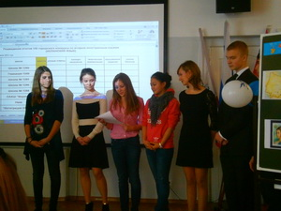 | 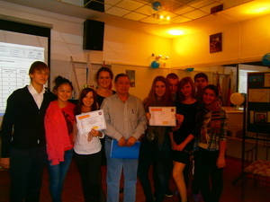
4 апреля мы снова принимали участие в 3-м Ибероамериканском фестивале, который проходил в МГУ. Как прекрасно мы опять выступили с нашими красивыми танцами, спели испанские песни, знакомые нам, и отлично провели время.

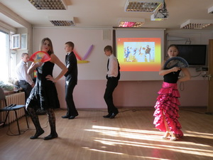
Говорят, что в Испании даже быки
Благородные знают манеры,
Кавалеры в Испании носят клинки –
Очень грозные кавалеры.

Дамы пляшут от вечера и до утра,
Потому что днём очень жарко,
И топорщатся яркие веера
В закоулках старинного парка.

Анастасия Дяченко

Пусть гитара немного поплачет,
Ей так становится легче.
Если бы мир был создан иначе,
Она бы играла в дуэте.
Флейта с гитарой - прекрасный союз,
Нежный и на надрыве.
Флейта с гитарой. Я не вернусь
К этой стремительной миле.
Может, неплохо б звучала гитара
Вместе со скрипкой. Поверьте,
С треском разбились они под фанфары
Секундою позже смерти.
Нет, и не выдержит звук фортепьяно
Стройная наша гитара.
Слишком саднит эта старая рана.
Ей целого мира мало.
Звук барабанов гитару пугает,
Она убегает решительно.
Злые палочки бьют сильнее,
Слышен звук оглушительный.
Гитара, гитара, кто же поможет?
"Вот звучала б ты глубже!.."
"Что-то нравится?"- грозно грохочут
Струны басовые душно.
Пусть гитара немного поплачет.
Так ей становится легче.
Может не нужен ей мир иначе?
Может лишь струны покрепче?
Анастасия Матакова

La causa principal por la que me gusta mi escuela es que se organizan muchas actividades diferentes e interesantes. Este año algunas de ellas han sido dedicadas a España y el español. Llevamos tres años estudiando el español como la tercera lengua y ya participamos en distintos concursos. Los alumnos de nuestra escuela muestran brillantes conocimientos de la lengua y ocupan los primeros puestos. El acontecimiento principal de este año ha sido el concurso oratorio que organizamos en 5 lenguas. Al jurado le entusiasmaron nuestros discursos. Tomando parte en este torneo, cada uno de nosotros se reúne la experiencia. Y así pasamos con éxito la prueba. Hace 2 semanas organizamos la tarde de bailes españoles en la escuela. ¡Ha sido un show inolvidable! Los Reyes de España visitaron nuestra escuela y asistieron a la tarde de bailes. El baile ha sido dedicado al año dual entre Rusia y España. Los invitados podían disfrutar de los bailes sorprendentes, como el bolero, la salsa, el tango, la cha-cha-cha en la interpretación de los alumnos. Pero entre los discursos, contábamos de la historia de España. Claro que era posible probar la tortilla española y sentirse por lo menos para 2 horas como si estuviese en España. ¡La fiesta ha salido bien y ha pasado bomba!
Así, en nuestra escuela prestamos mucha atención a las lenguas extranjeras, pero lo más principal es que a los alumnos les dan la posibilidad de desarrollar las capacidades en diferentes esferas, superar los miedos y luchar por la victoria.
Анджелич Миа

Чрез просторы Карибского моря,
Минуя сотни островов,
Плывёт один, без рулевого,
Кораблик из далёких снов.

Нет дерева, не видно злата
И на самом нет ни души.
А разве выдержит бумага
Людей и пушки, и мечи?

Плывёт картонка чрез Гавану
И скоро минет Тринидад,
Но вот беда – не взял команду,
А он гляди тому и рад.

Плывёт кораблик из бумаги,
И позади лишь острова…
Ему не занимать отваги.
Дорога-то опасна и крива!

Он, позабыв насмешки и упрёки
Товарищей, корабликов стальных,
Плывёт к мечте столь смутной и далёкой:
Найти друзей и жить среди родных (своих)

Анастасия Шумакова (перевод стихотворения Пабло Неруды)

Дорогие испанисты!
Поздравляем вас с новым 2012 годом! Пусть этот год принесёт вам новые знания из мира испанского языка, и по-прежнему вас будут увлекать наши уроки. В 3-й четверти у нас в школе состоится бал-праздник, посвящённый окончанию года Испании в России и России в Испании, а также множество занимательных олимпиад.
Успехов вам!
Ваши
Дарья Петровна и Марина Александровна.

Поздравляем учеников 10А класса с блестящими результатами очного тура
в номинации «Конкиста» конкурса на лучшее знание испанского языка среди российских школьников:
Герасимова Анастасия – Гран-При и учебная поездка в Испанию в июле 2012 года
Ходан Михаил – 1 место
Закеева Анна – 2 место
Анджелич Миа и Скворцова Анна – 4 место

Поздравляем учеников 10А класса –
победителей заочного тура конкурса на лучшее знание испанского языка среди школьников России (10-11 класс):
Скворцова Анна: грамматика (50 баллов из 50), понимание текста (10 баллов из 10), письменная часть (36 баллов из 40). Итого: 96 баллов из 100
Ходан Михаил: грамматика (48 баллов из 50), понимание текста (10 баллов из 10), письменная часть (38 баллов из 40). Итого: 96 баллов из 100
Герасимова Анастасия: грамматика (50 баллов из 50), понимание текста (10 баллов из 10), письменная часть (35 баллов из 40). Итого: 95 баллов из 100
Анджелич Миа: грамматика (50 баллов из 50), понимание текста (8 баллов из 10), письменная часть (35 баллов из 40). Итого: 93 балла из 100
Закеева Анна: грамматика (42 балла из 50), понимание текста (10 баллов из 10), письменная часть (40 баллов из 40). Итого: 92 балла из 100
Поздравляем и других участников, показавших высокие результаты...

Приближаются осенние каникулы.
Если нечем заняться, окунитесь в мир Испании и испанской культуры
Программу можно посмотреть здесь

Дорогие ребята!
В связи с продолжением года Испании в России и России в Испании предлагаем вам посетить выставку «Испанские маршруты. Версия II. Путешествия во сне и наяву: Анна Горбань, Ольга Трофимова, Александр Кудрявченко, Михаил Гардубей» с 13 сентября по 23 октября.
Ежедневно с 10:00 до 19:00, суббота и воскресенье с 10:00 до 17:00.
Выставочный зал Института Сервантеса.
Вход свободный.

ВАЖНАЯ ИНФОРМАЦИЯ!
Конкурс для школьников на лучшее знание испанского языка.
Участвуют 8-11 классы! Мы будем проходить как по второму языку.
Смотрите всю информацию.

Ваши Дарья Петровна и Марина Александровна.

Дорогие ребята!
Мы поздравляем вас с началом нового учебного года и желаем творческих успехов, интересных занятий и хороших оценок.
В этом году мы продолжаем совершенствовать наши навыки и умения, узнавать много нового об Испании и странах Латинской Америки и готовиться к балу, посвящённому испанской культуре (в связи с годом Испании в России и России в Испании).
Удачи и успехов!
Ваши Дарья Петровна и Марина Александровна

